Арт-мастерская «Весенние фантазии».

Интеграция образовательных областей: «художественное творчество» и «музыка».

Музыкальный руководитель: Зарубина И.Г.
Педагог дополнительного образования:
Симонова М.В.
Материал.
- Диск c записанными весенними произведениями: «Симфония № 40» В.А. Моцарта, И. Гайдн «Детская симфония», Пьеса «Весна» А. Вивальди, «Подснежник» П. Чайковского, песня «Долгожданная весна» Д. и В. Трубачевых (плюс и минус).
- Картины, как демонстрационный материал.
- Портреты композиторов: И. Гайдна, А. Вивальди, В. Моцарта;
Художников: А. Саврасова, И. Левитана для демонстрации через диапроектор.

Цель. На примере произведений о весне показать взаимосвязь музыки, живописи и поэзии.
На экране заставка: надпись «Весенние фантазии» и музыкальная картинка.
На экране появляется заставка с надписью зпиграфа.
Льется музыка рекой
Вьется нотною строкой.
Снова звуков половодье
Захлестнуло все вокруг
И кораблики мелодий
Выплывают из-под рук.
(К. Ибряев).
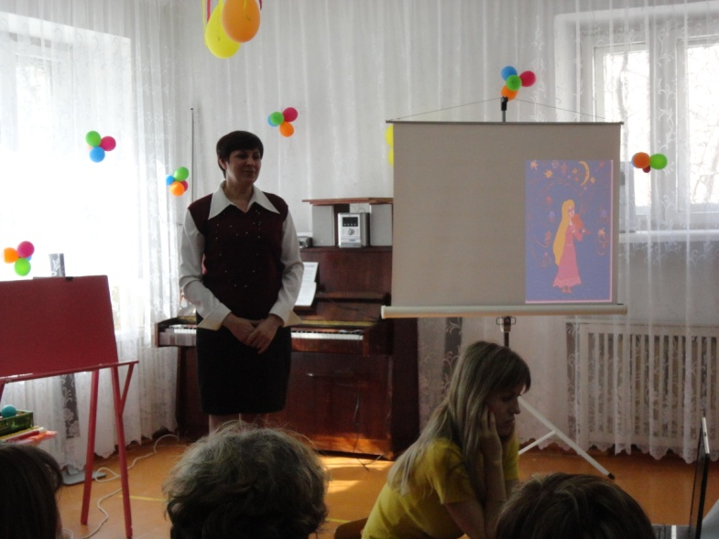
Ход.
Музыкальный руководитель. За окном все больше и больше весна вступает в свои права. И сегодня мы о ней поговорим, а для начала давайте поздороваемся с весной и распоемся.

Все поют распевку «Здравствуй, красавица весна!»

- Весна – это время пробуждения природы, которое все с нетерпением ждут. Поэт А. С. Пушкин назвал это время «утром года».

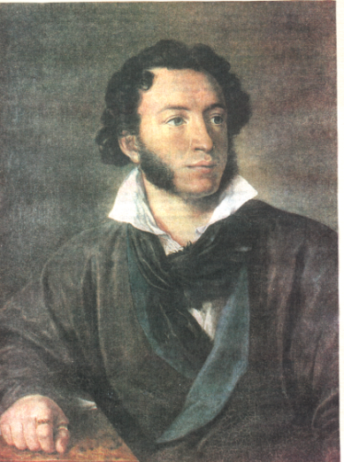

…Гонимы вешними лучами,
С окрестных гор уже снега
Сбежали мутными ручьями
На потопленные луга…
Рассматриваем картину И. Левитана « Март».
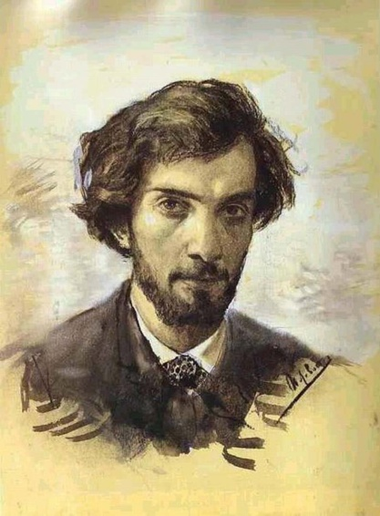

Весна! Весна! Как воздух чист!
Как ясен небосклон!
Своей лазурею живой
Слепит мне очи он.
Весна, весна! Как высоко
На крыльях ветерка,
Ласкаясь к солнечным лучам,
Летают облака!
- О весне не только сочиняют поэты стихи, а художники пишут картины, еще пишут музыку композиторы. Вот и мы сейчас послушаем музыкальное произведение И. Гайдна
«Детская симфония», в котором музыка рассказывает о весне.
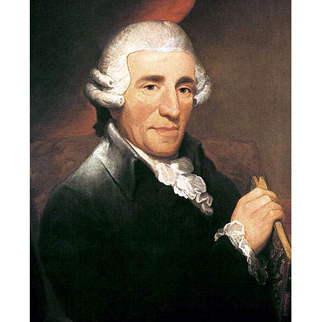

И. Гайдн «Аллегро» из «Детской симфонии».
- как она рассказывает, какой характер в музыке? (радостная, солнечная, улыбающаяся, танцевальная.
Разбираем на части. Изобразительность в музыке: кукушку изображает флейта. Все правильно послушайте еще раз.
- Обратите внимание на другую картину, которая называется «Грачи прилетели» А. Саврасова
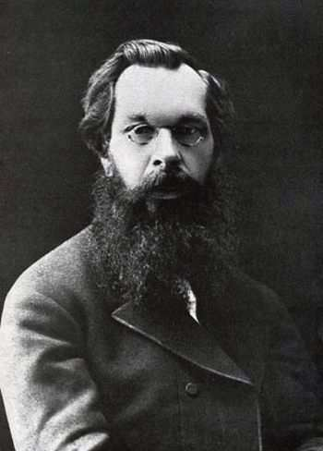
Бушует талая вода,
Шумит, и глухо, и протяжно,
Грачей пролетные стада
Кричат, и весело, и важно.
Меж круглых, рыхлых облаков
Невинно небо голубеет
И солнце ласковое греет
В затишье гумен и дворов.
(Иван Бунин).
А теперь послушайте, как композитор А. Вивальди описал радостное пение перелетных птиц, возвратившихся на родину.
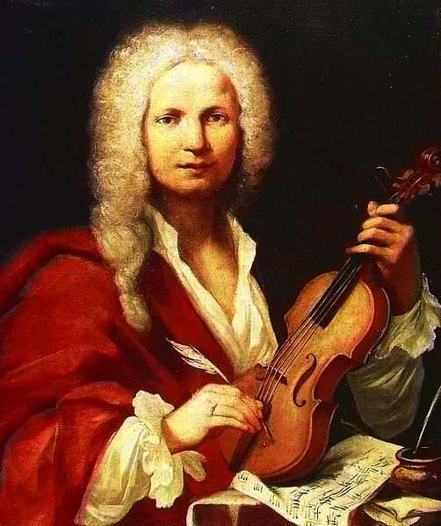
Пьеса «Весна» А. Вивальди
(определяем характер, темп, динамику)
- Чтобы нам постараться найти больше определений я вам раздам памятку. (раздать «Словарь, характеризующий эмоционально-образное содержание музыки»).
- Скажите, всегда ли музыка была радостной и беззаботной? Конечно, музыка менялась, она становилась тревожной и взволнованной, затем тихой и минорной (грустной), а потом снова радостной и беззаботной. Как вы думаете, о чем хотел рассказать композитор своей музыкой? (о радостном щебетании птиц. Наверное, они вьют себе гнезда и радуются весеннему солнышку, беззаботно, словно птица, поет скрипка. Но вдруг музыка изменилась, стала мрачной и тревожной птицы промокли, продрогли, охраняя свои гнездышки от грозы. Они расстроились, погрустнели. Но солнышко выглянуло снова. Птицы летая обсохли. Они согрелись, и стали весело кружиться вокруг своих гнезд, радостно переговариваясь друг с другом.
Педагог ИЗО. Сейчас вспомните этих два произведения, вы станете художниками и нарисуйте настроение этой музыки цветовыми пятнами и линиями.
Звучит музыка И. Гайдна «Детская симфония» (педагоги на ее фоне рисуют настроение.
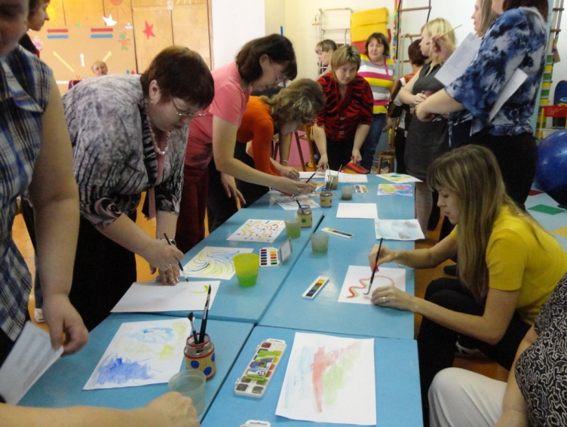

Педагог по ИЗО руководит деятельностью.
Рассматривают рисунки: какие вы выбрали цвета?
( Цвета светлые: голубые, розовые, светло-зеленые, нежно-желтые.)
Музыкальный руководитель. Чтобы приблизить весну издавна на Руси, люди пели заклички и воспевались в них жаворонок и кулик, давайте и мы выучим одну закличку.
«Кулик-самород»
«Жучик-паучок»
(Поем разными способами: без сопровождения, «Эхо», протараторить)
- А как мы все любим весну и сегодня мы разучим очень приятную, добрую, приветливую песню
«Долгожданная весна» Д. и В. Трубачевых
Разными способами: 1 куплет и припев – учим нараспев, припев- тихо и громко, индивидуально, по рядам, все.
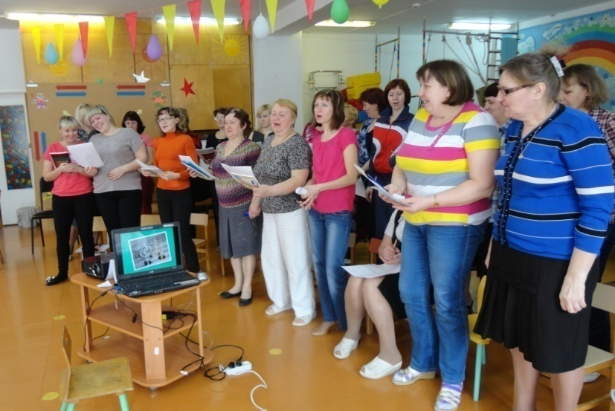

Музыкальный руководитель. Но не только с прилетом птиц связывали люди приход весны. Все люди больше всего мечтают о зеленой весне, с обильным цветением деревьев в садах и появлением душистой свежей зелени и цветов. Сейчас мы к нашей музыке добавим музыкальные инструменты, чтобы получился оркестр, выберите те, которые больше подходят к весеннему настроению (металлофоны, треугольники, трещотки, свистульку)
(прослушать часть произведения, взять инструменты, показать таблицы с ритмическим рисунком для различных групп инструментов, сыграть)
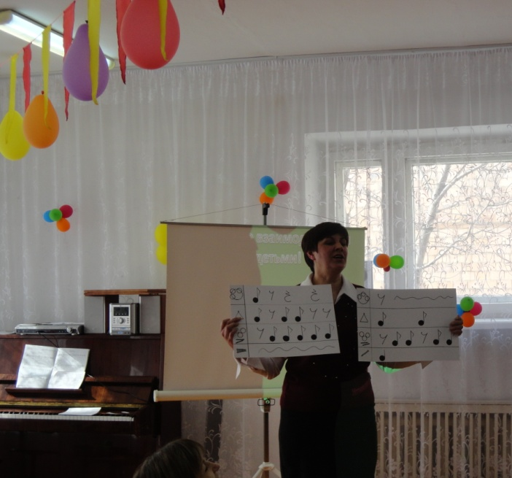
Звучит пьеса «Весна» А. Вивальди педагоги играют на музыкальных инструментах.
Педагог ИЗО. Сейчас вы изобразите тот образ Весны, который вам больше нравится, но сначала я расскажу, что мы будем делать (педагог ИЗО рассказывает из каких материалов будут работать педагоги). Еще раз прослушаем произведение А. Вивальди «Весна».
(звучит фрагмент произведения, затем на фоне музыки, педагоги приступают к
изготовлению поделок из салфетки)
ТВОРЧЕСТВО ПЕДАГОГОВ (15-20 минут)

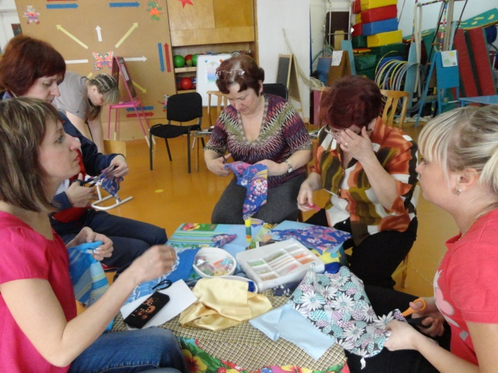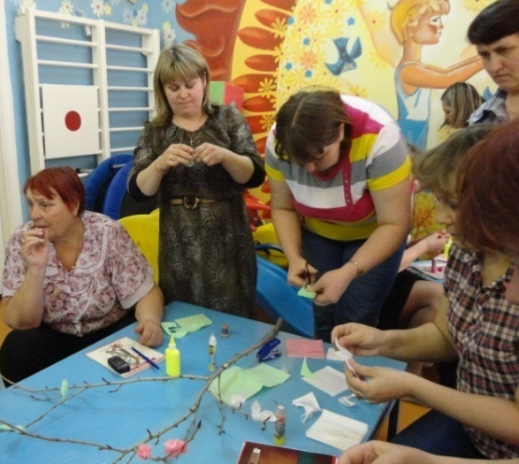

Педагог ИЗО. Есть ли у вас ощущение весны и тепла? Давайте продемонстрируем наши поделки – поднимем все вверх.
На экране заставка с текстом стихотворения «Какой могучей сказочною силой…»
Музыкальный руководитель. Какой могучей сказочною силой
Порой бывает музыка полна,
Что, кажется, как солнце, негасимой,
Как океан, безбрежною она…
Музыкальный руководитель. Всего вам доброго, уважаемые педагоги и весеннего настроения!
Педагог ИЗО. До новых встреч!

Приложения.

Методический материал для педагогов.
- Диск c записанными весенними произведениями: «Симфония № 40» В.А. Моцарта, И. Гайдн «Детская симфония», Пьеса «Весна» А. Вивальди, «Подснежник» П. Чайковского, песня «Долгожданная весна» Д. и В. Трубачевых (плюс и минус).
- Текст закличек и песни.
Заклички «Веснянки».

- Кулик-самород идет, идет,
Весну несет, поет, поет.

- Жучик-крючик-паучок, прилети к нам куличок
Виту-виту-виту-лай, принеси весну в наш край.

Песня «Долгожданная весна»

- Зима не обижайся твое времечко прошло
Хотим мы, чтоб настало весеннее тепло
Чтобы запели птицы, и расцвела сирень.
Чтобы гулять могли бы целый день
Припев: Весною свежий ветер и светлее небеса
Становятся задорнее ребячьи голоса.
Весною столько света, столько солнечной любви
Весною так прекрасны соловьи.
2. Мы зиму провожаем, встречаем мы весну
И солнышко согреет, и елку, и сосну
И пусть порхают бабочки, и пусть поет скворец
И раскрывает клювик маленький птенец.

Словарь, характеризующий эмоционально-образное содержание музыки.
Веселая  Радостная  Игривая  Задорная  Звонкая  Озорная  Шутливая  Бойкая  Смешная  Забавная  Резвая  Прыгучая  Скачущая  Солнечная  Сверкающая  Танцевальная  Плясовая  Улыбающаяся | Грустная  Печальная  Жалобная  Тоскливая  Скорбная  Хмурая  Обиженная  Плачущая  Просящая  Нежная  Ласковая  Задумчивая  Мечтательная  Легкая  Светлая  Прозрачная  серьезная  сдержанная | Спокойная  Добрая  Приветливая  Неторопливая  Убаюкивающая  Колыбельная  Мягкая  Плавная  Гладкая  Напевная  Протяжная  Хороводная  Торжественная  Праздничная  Бодрая  Важная  Маршевая  Четкая  Отчетливая  Гордая  Могучая  Победная | Мужественная  Бесстрашная  Боевая  Смелая  Отважная  Решительная  Сильная  Богатырская  Грозная  Военная  Солдатская  Суровая  Строгая  Уверенная  Храбрая  Твердая  страшная  злая  грубая  тяжелая  сердитая  недовольная  темная | Взволнованная  Встревоженная  Стремительная  Вьюжная  Метельная  Ненастная  тревожная  беспокойная  торопливая  Таинственная  Сказочная  Волшебная  Колючая  Пугливая  Опасливая  Осторожная  Настороженная  Загадочная  Отрывистая  Острая  Подкрадывающаяся

